Screen Centralmatning 230V

 | Screen 20 | Vägg  E-7343917  Art. 572600  Tak  E-7343927  Art. 572604 | 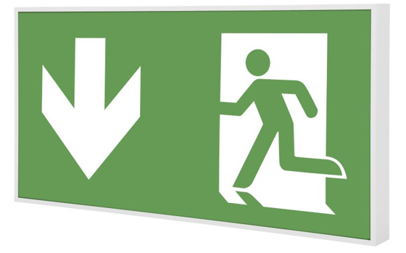 | Batteri: Enligt Central  Piktogram vägg: Pil Ned  Piktogram tak: Pil Hö/Vä  Läsavstånd: 20m  Montage: Vägg alt.Tak  Bestyckning: LED  Övrigt: IP40  Effekt:3x1W

 | Screen 30 | Vägg  E-7343918  Art. 572601  Tak  E-7343928  Art. 572605 |  | Batteri: Enligt Central  Piktogram vägg: Pil Ned  Piktogram tak: Pil Hö/Vä  Läsavstånd: 30m  Montage: Vägg alt.Tak  Bestyckning: LED  Övrigt: IP40  Effekt:3x1W

 | Screen 40 | Vägg  E-7343919  Art. 572602  Tak  E-7343929  Art. 572606 |  | Batteri: Enligt Central  Piktogram vägg: Pil Ned  Piktogram tak: Pil Hö/Vä  Läsavstånd: 40m  Montage: Vägg alt.Tak  Bestyckning: LED  Övrigt: IP40  Effekt:3W

 | Screen 60 | Vägg  E-7343920  Art. 572603  Tak  E-7343931  Art. 572607 |  | Batteri: Enligt Central  Piktogram vägg: Pil Ned  Piktogram tak: Pil Hö/Vä  Läsavstånd: 60m  Montage: Vägg alt.Tak  Bestyckning: LED  Övrigt: IP40  Effekt:2x3W

Tillbehör Screen 20:
Skylt Pil Höger | E-7344892 | Art. 129951
Skylt Pil Vänster | E-7344889 | Art. 129950
Skylt Pil Ned | E-7344894 | Art. 129953
Täckplåt Vit | E-7344712 | Art. 109950
Bollskydd | E-7344606 | Art. 109901

Tillbehör Screen 30:
Skylt Pil Höger | E-7344898 | Art. 129955
Skylt Pil Vänster | E-7344897 | Art. 129954
Skylt Pil Ned | E-7344905 | Art. 129957
Täckplåt Vit | E-7344713 | Art. 109951
Bollskydd | E-7344567 | Art. 109933

Tillbehör Screen 40:
Skylt Pil Höger | E-7344948 | Art. 129959
Skylt Pil Vänster | E-7344947 | Art. 129958
Skylt Pil Ned | E-7344950 | Art. 129961
Skylt Rullstol Pil Höger | E-7347117 | Art. 129975
Skylt Rullstol Pil Vänster | E-7347116 | Art. 129974
Skylt Rullstol Pil Ned | E-7347118 | Art. 129976
Täckplåt Vit | E-7344714 | Art. 109952
Bollskydd | E-7344568 | Art. 109934

Tillbehör Screen 60:
Skylt Pil Höger | E-7344968 | Art. 129963
Skylt Pil Vänster | E-7344967 | Art. 129962
Skylt Pil Ned | E-7344971 | Art. 129965
Skylt Rullstol Pil Höger | E-7347120 | Art. 129978
Skylt Rullstol Pil Vänster | E-7347119 | Art. 129977
Skylt Rullstol Pil Ned | E-7347121 | Art. 129979
Täckplåt Vit | E-7344717 | Art. 109953
Bollskydd | E-7344569 | Art. 109935

Foton:
Piktogram Pil ned
Piktogram Pil hö
Piktogram Pil vä
Piktogram Pil ned Rullstol
Piktogram Pil hö Rullstol
Piktogram Pil vä Rullstol

